ГОРОДСКАЯ ОЛИМПИАДА ПО ГЕОМЕТРИИ
2018 год

7 класс

Задача 1.
Из каждого клетчатого квадрата со стороной 3 клетки вырезается фигура из пяти клеток с таким же периметром, как у квадрата, но площадью 5 клеток. Саша утверждает, что сможет вырезать 7 таких различных фигур (никакие две из них не совместятся при наложении, даже если фигуры переворачивать). Не ошибается ли он?

Задача 2.
Коля и Макс живут в городе с треугольной сеткой дорог (см. рисунок). В этом городе передвигаются на велосипедах, при этом разрешается поворачивать только налево. Коля поехал в гости к Максу и по дороге сделал ровно 4 поворота налево. На следующий день Макс поехал к Коле и приехал к нему, совершив только один поворот налево. Оказалось, что длины их маршрутов одинаковы. Изобразите, каким образом они могли ехать (дома Коли и Макса отмечены).
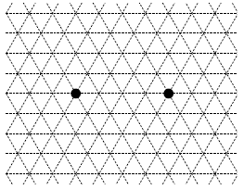

Задача 3.
Существует ли треугольник, градусная мера каждого угла которого выражается простым числом?

Задача 4.
В большой квадратный зал привезли два квадратных ковра, сторона одного ковра вдвое больше стороны другого. Когда их положили в противоположные углы зала, они в два слоя накрыли 4 м², а когда их положили в соседние углы, то 14 м². Каковы размеры зала?

Задача 5.
Два угла прямоугольного листа бумаги согнули так, как показано на рисунке. Противоположная сторона при этом оказалась разделённой на три равные части. Докажите, что закрашенный треугольник – равносторонний.
